**2018180020 박재우(클라이언트) 5주차 기록**

**FBX Exporter**

Exporter를 만들기 전 제공받은 샘플로 모델을 추출해 띄워보고 문제없이 띄워지는지 전에 발견한 머리카락이 찌그러지는 문제가 해결되는지를 확인해서 Exporter를 만드는 것이 더 좋은가를 판단하고 싶었다.

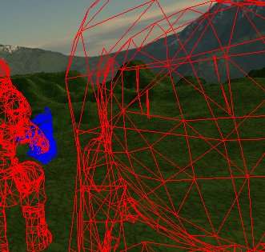 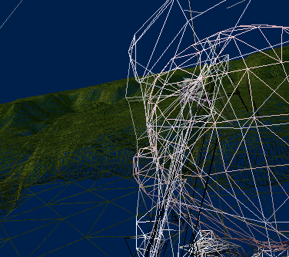

왼쪽이 FBX SDK를 이용했을 때이고 오른쪽이 문제가 발생했을 때의 모습을 비슷한 구도로 찍은 모습이다. 더 자세하게 보기 위해 그리는 방식을 와이어프레임 방식으로 그렸다. 오른쪽의 경우 머리 안쪽으로 하얀 머리부분이 파고들어가 귀가 돌출된 모습을 확인할 수 있다. 반면 왼쪽은 안쪽으로 파고든 모습 없이 깔끔하게 그려진 것을 확인할 수 있다. 따라서 FBX SDK로 모델을 띄웠을 때 문제가 없다 라는 사실을 알 수 있고 SDK를 이용해 애니메이션을 재생했을 때 문제가 없는지를 확인하는 일만 남았다.

애니메이션 추출 과정에 문제가 생겼다. 모델의 본의 이름과 모델을 사면서 같이 받은 애니메이션에서의 본의 이름이 다르다는 문제를 발견했다. 이 방법으로 모델을 사용하려면 리타겟팅을 구현해야 하기 때문에 일단 보류.

문제가 발생한 모델을 3dsMax에서 수정을 해보려 했다.

머리카락의 뼈가 문제이기 때문에 제거를 했지만 오히려 모델이 망가지는 경우가 발생했다.

뼈 구조가 완전히 같은 다른 모델은 정상적으로 작동하는데 왜 이 모델은 안되는지 둘이 비교를 해본 결과 정상적인 모델은 뼈가 리깅이 되어있지 않은 상태이다. 반면 문제의 모델은 머리카락의 뼈도 리깅되어있고 가중치가 이상한지 머리카락 뼈가 몸통에도 영향을 주고 있다. 수정을 하려해도 원작자가 FBX를 어떤 방식으로 저장했는지 알기 힘들어 수정이 힘든 상태이다.

구매한 에셋의 리뷰를 보니 같은 제작자의 몇몇 모델의 머리카락에 문제가 발생한다는 리뷰를 찾았다. 그 모델 중 하나가 우리가 사용하고자 하는 모델이다. 이 문제를 해결하려면 모델을 수정하거나 리타겟팅을 하거나 둘 중 하나를 해야 하는데 현실적으로 시간이 부족할 것 같아 모델을 바꾸는 방향으로 하기로 했다.

**Vivox**

Vivox 승인이 완료된 후 Vivox SDK를 다운 받았다.

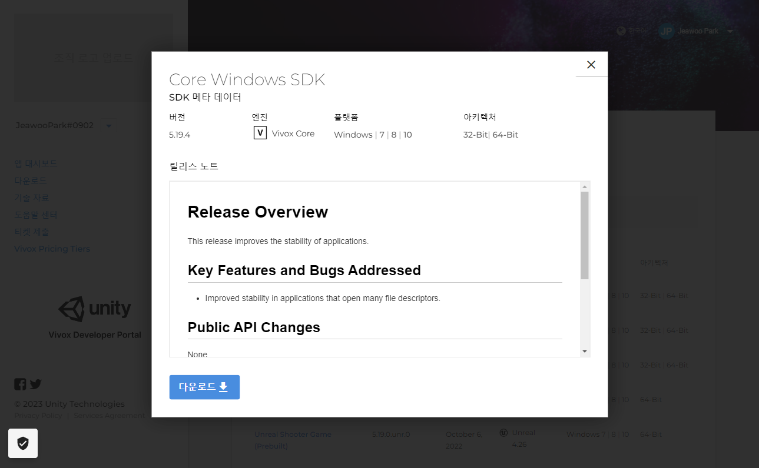

다운로드한 파일에는 Vivox를 사용하기위한 헤더파일과 dll파일 lib파일이 있고 예제 프로젝트도 포함 되어있다.

Vivox는 사용하기 전에 개발자 포털에서 애플리케이션을 생성해야 한다. 생성한 애플리케이션의 인증 정보는 API, 도메인, 발급자, 비밀 키에 사용이 된다.

Vivox에는 채널이 있는데 채널은 음성, 텍스트, 음소거, 추방 기능을 제공한다. 채널의 특성으로는 URI로 식별된다는 점이 있다. URI는 Uniform Resource Identifier의 약자이고 채널과 사용자를 식별하는데 사용된다. 게임에서 채널과 사용자의 URI를 할당한다.

Vivox가 연결되는 과정에 대한 이미지이다.

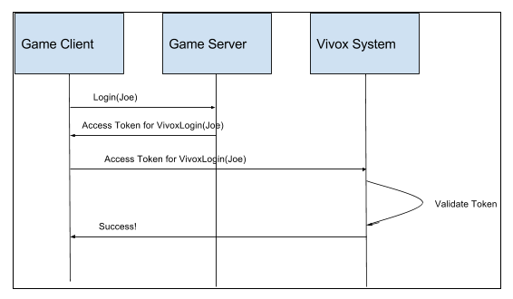

게임 서버가 로그인한 클라이언트에게 Vivox에 로그인하기 위한 엑세스 토큰을 제공하고 클라이언트는 제공받은 토큰을 이용해 Vivox 시스템에 접근요청을 하고 시스템은 토큰이 유효한지를 판단해 연결을 해준다.

Vivox의 기능을 사용하기 위해 개발자가 해야하는 일들이 있다.

1. 플레이어 ID를 Vivox 사용자 URI에 매핑하는 방법을 정한다.
2. 게임 오디오/텍스트 지원 오브젝트 식별자를 Vivox채널 URI에 매핑하는 방식을 결정한다.
3. 게임에서 지원하는 플랫폼을 결정해야한다. -> 이 경우 우리 작품은 Window로 결정되어있다.
4. 게임서버가 클라이언트에게 Vivox엑세스 토큰을 제공하도록 하여야한다.

* 제공하는 토큰은 JSON 웹 토큰이다.
* 토큰은 Vivox로그인과 채널 접속, 사용자 추방과 음소거 등을 제어하는 역할을 한다.

1. 다음의 액션이 발생하여야한다.
   1. 게임에 로그인 했을 때 사용자가 Vivox시스템에 로그인한다.
   2. 2번 항목의 오브젝트가 활성화했을 때 플레이어가 해당 Vivox채널에 위치해야 한다.
   3. 문자 메시지를 사용할 때 게임에서 해당 문자 메시지가 표시되어야 한다.

이상이 개발자가 구현해야하는 내용이다.